Термочувствительные инжектируемые гидрогели на основе щеточных триблок-сополимеров
Умаров А.З.^{1,2}, Иванов Д.А.^{1,2}
Студент, 1 курс магистратуры
¹МГУ имени М.В. Ломоносова, факультет фундаментальной физико-химической инженерии, Москва, Россия
²МГУ имени М.В. Ломоносова, химический факультет, Москва, Россия
E-mail: umarovaz@my.msu.ru
Сверхмягкие инжектируемые гидрогели имеют первостепенное значение для биомедицины (импланты, средства доставки лекарственных препаратов, каркасы для регенерации тканей). Традиционные подходы с использованием линейных полимеров ограничены необходимостью сильного разбавления систем для контроля их механических свойств. Системы на основе щеточной архитектуры обладают пониженной вязкостью, сверхмягкими свойствами и деформационным упрочнением, характерным для мягких биологических тканей, что делает их перспективными биомиметическими имплантами.
В качестве объекта исследования были выбраны водные растворы щеточных триблок-сополимеров PNIPAM-bbPEG-PNIPAM, в которых к щеточному блоку на основе полиэтиленгликоля (bbPEG) были привиты терминальные линейные блоки поли(N-изопропилакриламида) (PNIPAM). При комнатной температуре система проявляет свойства жидкости, но при нагревании до температуры человеческого тела происходит переход в состояние геля – блоки PNIPAM объединяются в домены, играющие роль физических узлов трехмерной сетки.
Для исследования механизмов гелирования данных систем были поставлены эксперименты по малоугловому рентгеновскому расссеянию (МУРР). В ходе термических циклов образцы просвечивались пучком рентгеновских фотонов, благодаря чему были получены кривые МУРР в зависимости от концентрации и температуры (рис. 1). Анализ структурного фактора q₃ и форм-фактора q₂ позволил оценить размеры доменов PNIPAM d₂ и расстояния между ними d₃. Также на кривых наблюдается характерный щеточный пик q1, связанный с расстоянием между основными цепями щеток (d₁ = 2π/q₁). Результаты МУРР, атомно-силовой, электронной микроскопии и моделирования были опубликованы в высокорейтинговых журналах [1, 2].

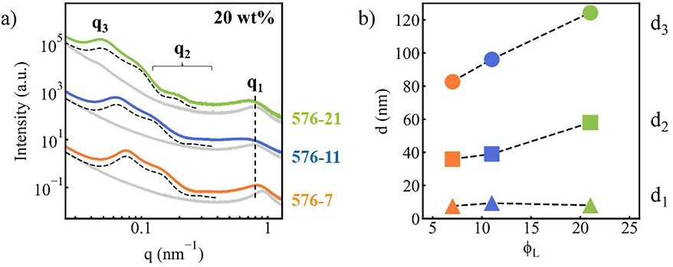
Рисунок 1. а) Кривые малоуглового рентгеновского рассеяния для образцов (20wt%) с различными архитектурными параметрами. b) Структурные параметры, полученные из анализа данных МУРР.

Исследование выполнено за счет гранта Российского научного фонда № 23-73-30005.

Литература
1. Injectable hydrogels with tissue-adaptive gelation and mechanical properties: Enhancing softness and stability / G. Jessica, F. Vashahi, A. Z. Umarov et al. // GELS. — 2025. — Vol. 11, 996.
2. Structure and gelation properties of thermoresponsive bottlebrush hydrogels / A. Y. Konyakhina, A. Z. Umarov, J. Garcia et al. // European Polymer Journal. — 2026. — Vol. 242, 114446.

